Trainingslager im Sportcamp Inzell vom 09.04.22 bis 16.04.22
Nach 2 Jahren, in denen wir nicht in unser gewohntes Trainingslager nach Inzell fahren durften, hat es dieses Jahr endlich wieder geklappt. Nur 3 Mädels waren dabei, die das Sportcamp schon früher erlebt haben, für alle anderen war es ein neues Erlebnis und daher umso spannender.
Samstag 9.4.
Auf dem Parkplatz vom PSV treffen sich alle Teilnehmenden und als erstes werden mal die ganzen Materialien geholt, die alle mit ins Trainingslager genommen werden. Dann geht es nach einem kurzen Zwischenstopp in Unterhaching direkt ins Sportcamp.
Dort werden die Blockhütten bezogen und dann geht es auch schon zur ersten Trainingseinheit in die Halle. Wurf und Sprint stehen in der Halle auf dem Programm. Also erst mal etwas reinkommen in das Trainingslagerfeeling.
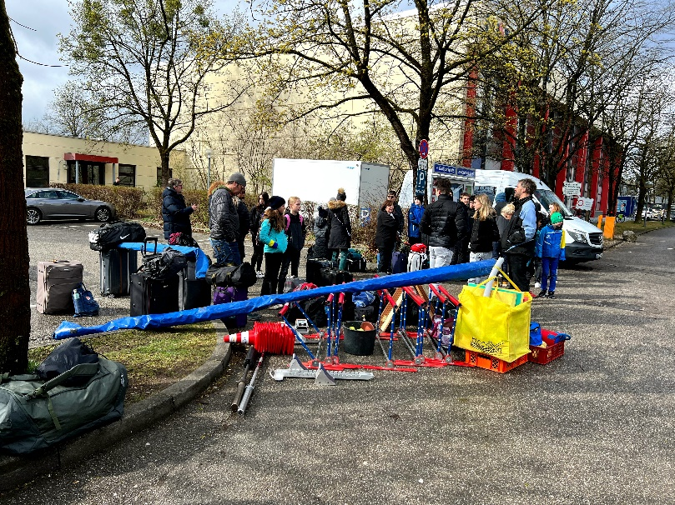 | 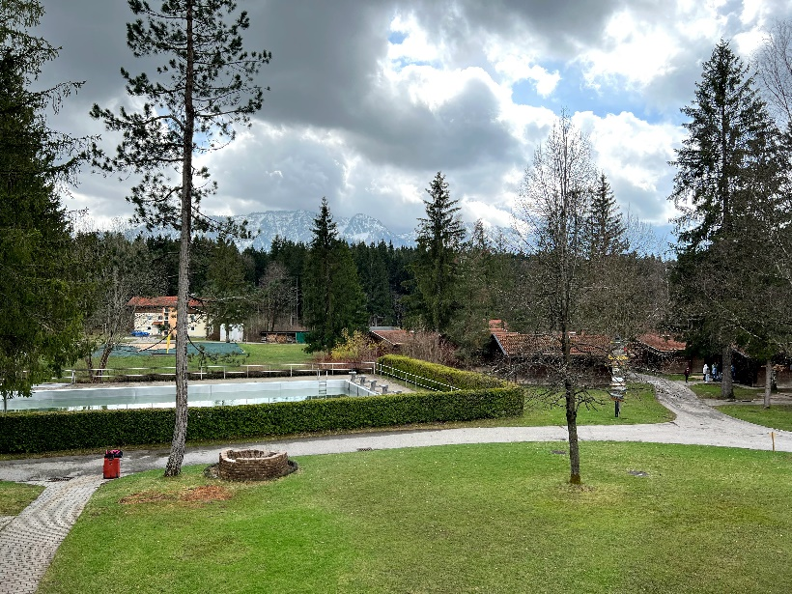

Danach gibt es ein wohlverdientes Abendessen und zum Abschluss des Tages wird noch Basketball gespielt und ein Krafttraining absolviert.
Um 22 Uhr ist Nachtruhe angesagt, das heißt alle sind geduscht, haben Zähne geputzt und liegen in ihren Betten. So zumindest die Theorie. Die jüngeren Mädels haben zu unserer Überraschung sogar schon geschlafen. Die U14 Jungs waren auch im Schlafanzug, haben aber in ihrem Aufenthaltsraum aus den dortigen Tischen eine Tischtennisplatte gebaut und über ein „Netz“ aus Wasserflaschen gespielt (erfinderisch, oder?). Bei den älteren Jungs haben wir dann nicht nur diese vorgefunden, sondern auch die älteren Mädels, es wurde gemeinsam Uno gespielt.
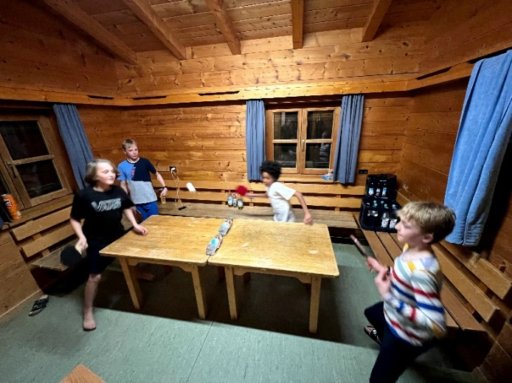 | 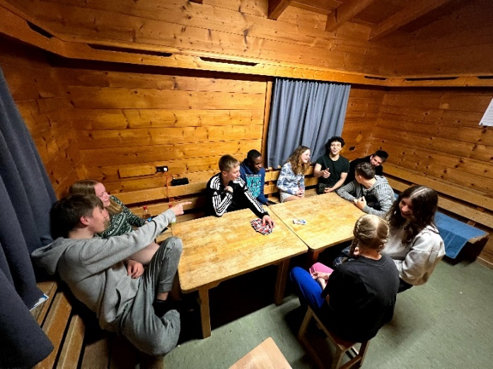
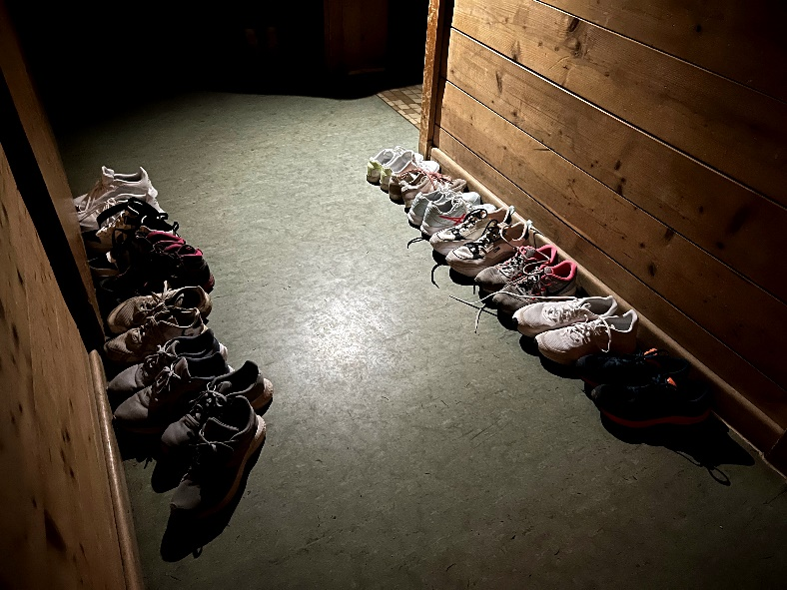 |  | 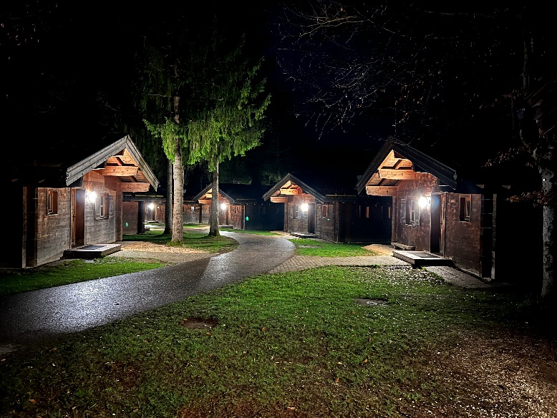

Sonntag 10.4.
Der 2. Tag hat gleich eine Überraschung parat. Über Nacht gab es 10cm Neuschnee. Die Rasenflächen sind weiß.
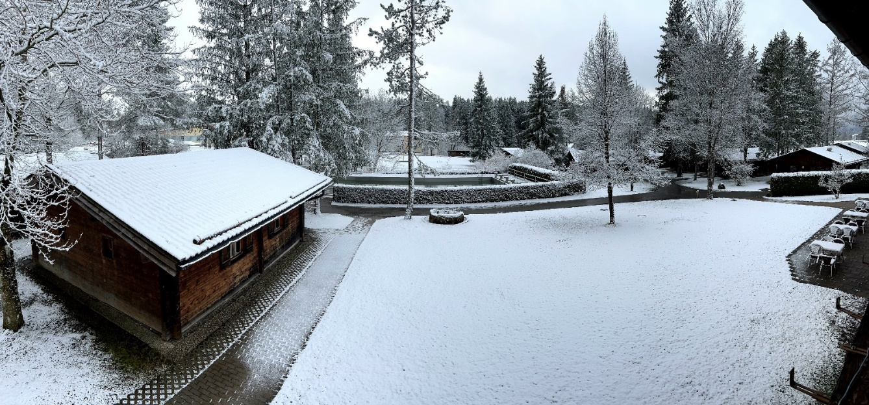
Wie gut, dass wir wieder eine Halle zur Verfügung haben. Denn somit können wir an der Technik feilen, die wir dann, wenn das Wetter wieder besser, ist im Freien umsetzen können. Daher stehen Weitsprungübungen an der Kastentreppe und Hürdentechnik auf dem Programm.
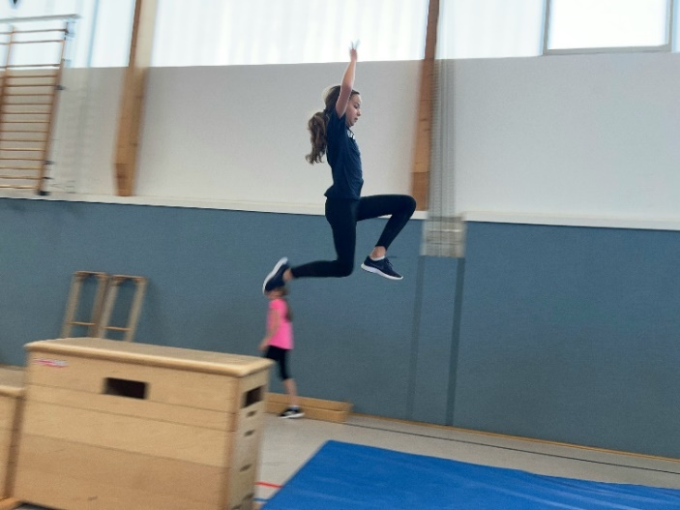 |  | 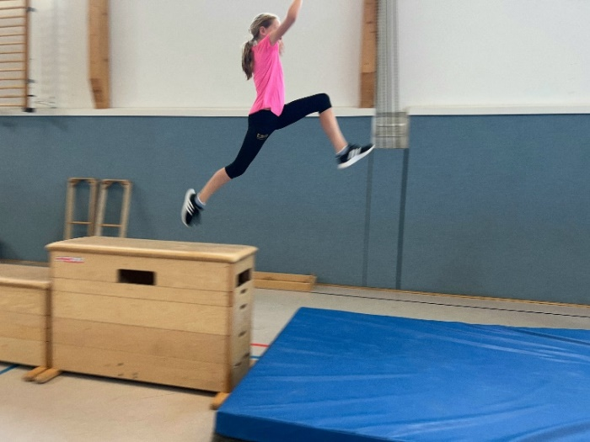
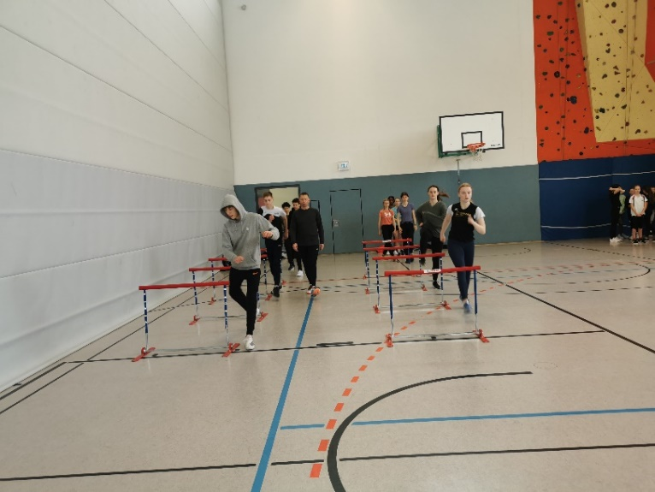 | 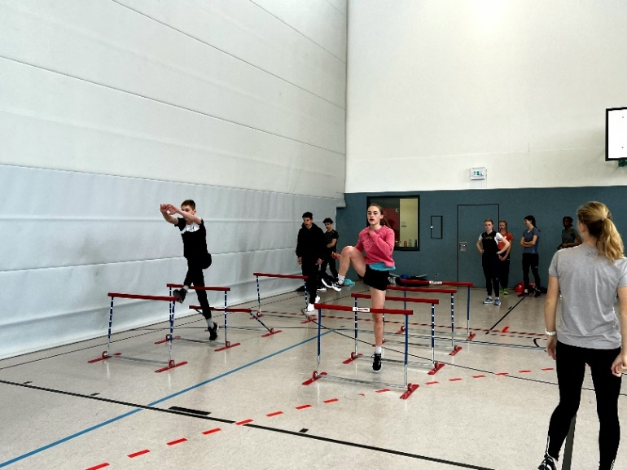

Da wir den gesamten Nachmittag über eine Halle haben, lohnt es sich den Mattenberg für die Stabhochsprungeinheit aufzubauen. Mit viel Elan, Mut und Geschick wird mit Hilfe des Stabes auf die Matten gesprungen. Dabei wird schon deutlich, dass Stabhochsprung eine der komplexesten Disziplinen der Leichtathletik ist. Sie besteht aus vielen verschiedenen Einzelkomponenten. Tempo, Sprungkraft, turnerisches Geschick, Bauchmuskeln und Mut werden benötigt, um hier erfolgreich zu sein.
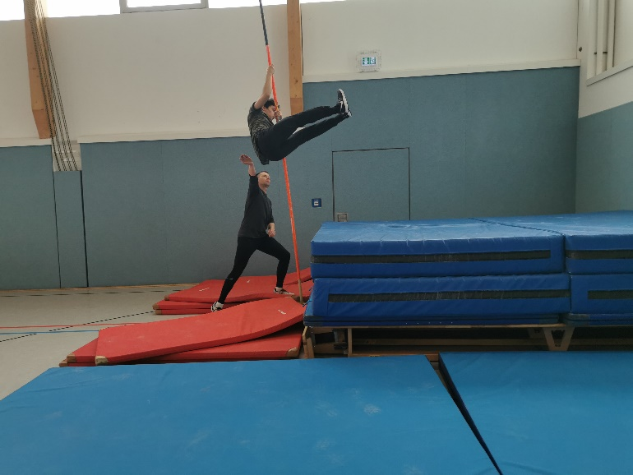 | 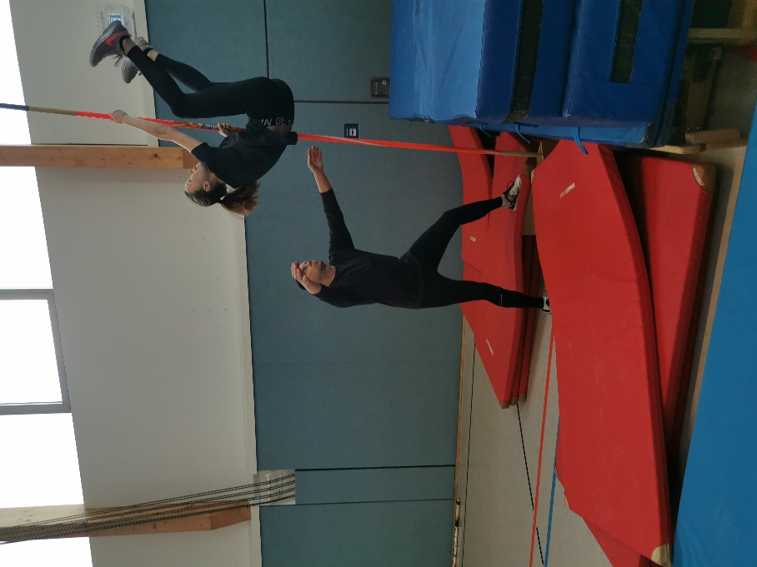
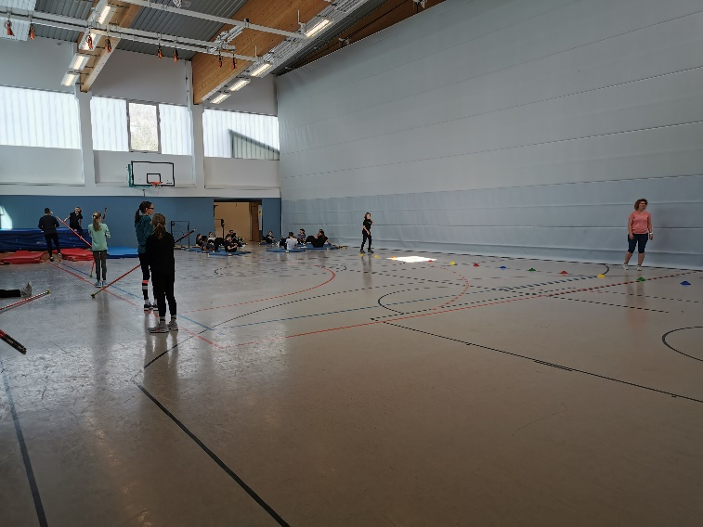 | 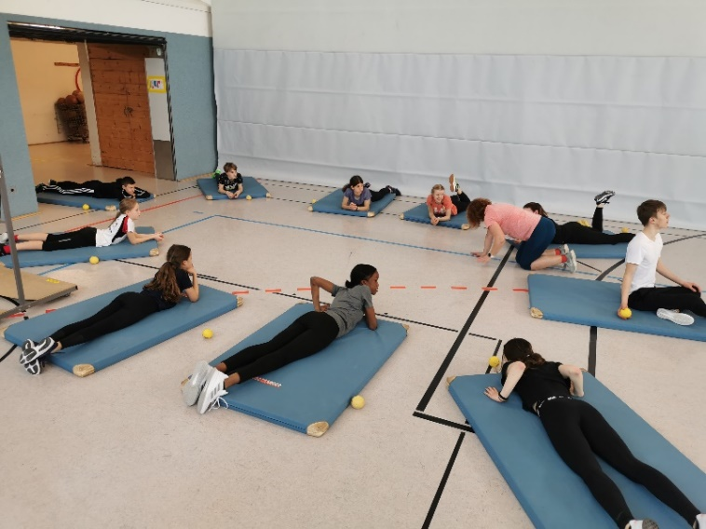

Da nicht alle gleichzeitig mit dem Stab arbeiten können gibt es noch eine Einheit mit kleinen Sprüngen für den Abdruck vom Boden und Stabiübungen, damit es etwas wird mit dem Sixpack bis zum Sommer.
Den Stabhochsprungaufbau lassen wir auch noch nach dem Abendessen stehen, so dass hier weitergemacht werden kann und nebenbei wird noch Völkerball gespielt. Dabei müssen wir nur aufpassen, dass die Stabhochspringer nicht abgeworfen werden.
Zum Abschluss wird noch einmal Basketball gespielt, dann geht es in die Hütten zum Duschen, Zähneputzen und dann ab ins Bett. (Zumindest stellen die Trainer sich das so vor!)
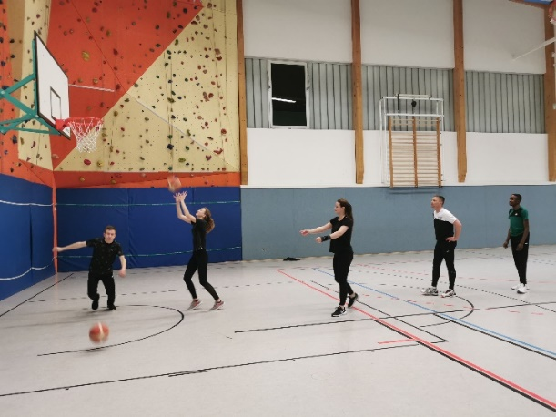 | 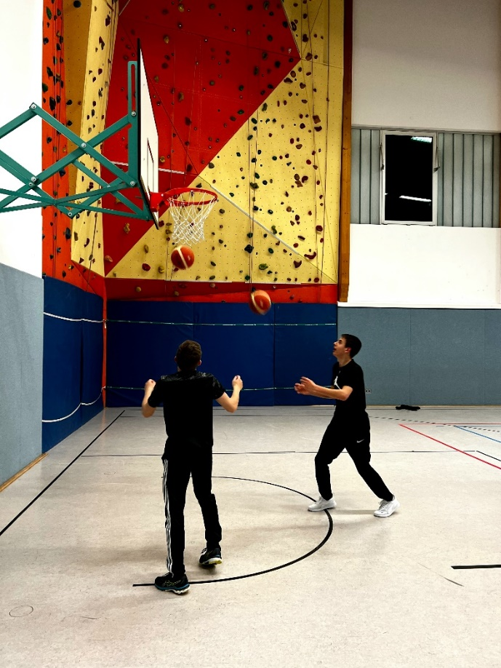

Montag 11.04.
Der Morgen beginnt mit Sonnenschein. Zwar ist es noch kalt, aber immerhin trocken. Und beim Klettern in der Halle wird es schon warm. Nach der Einweisung durch den Sportcampbetreuer versuchen sich die ersten an der Kletterwand. Erst wenn die 13m Höhe erreicht wurden sind die unnachgiebigen Trainer, die nämlich unten stehen, sichern und kluge Kommentare abgeben, zufrieden. Und wenn die Jungs noch so jammern, es geht noch höher, wir können sie auch bis nach dem Mittagessen dort hängen lassen.
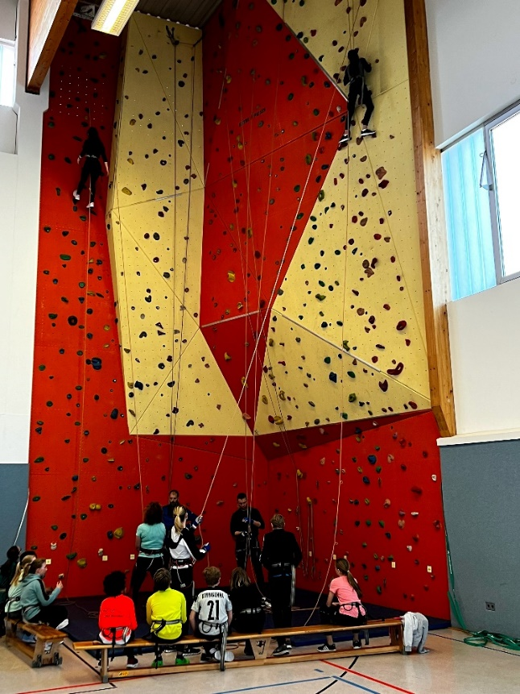 | 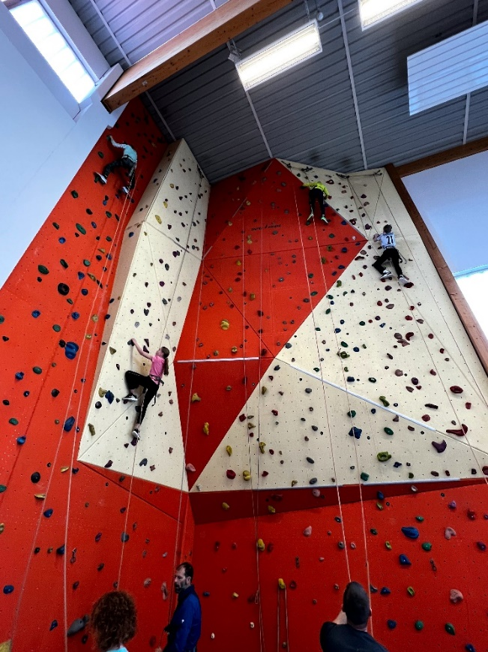
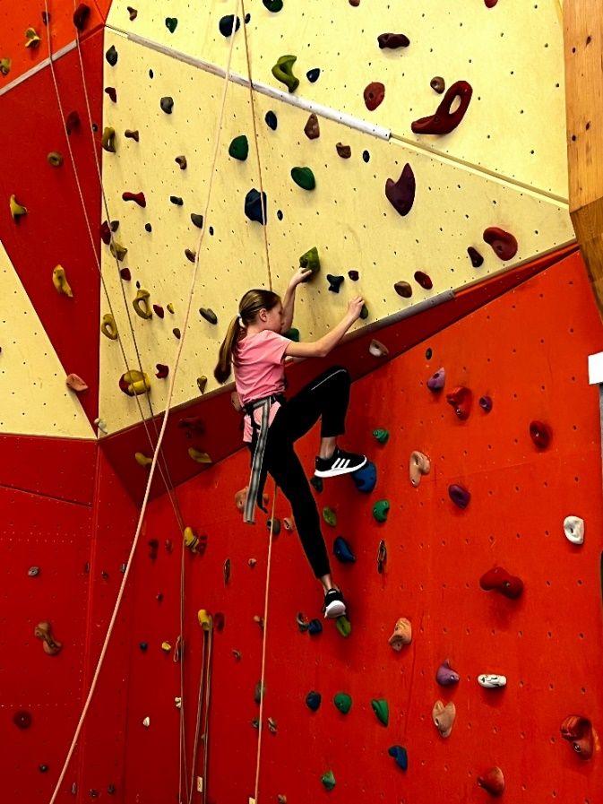 | 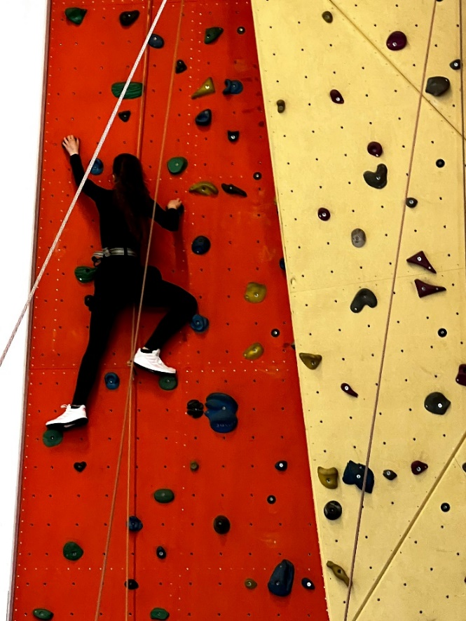
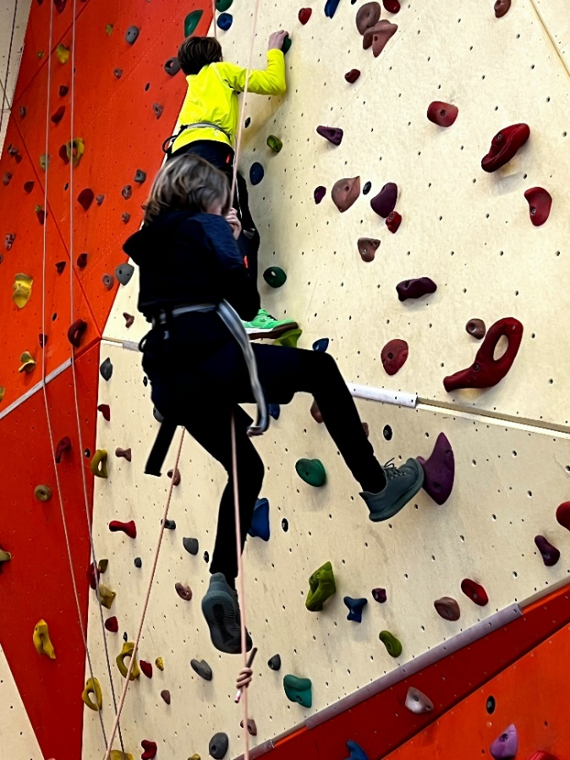 | 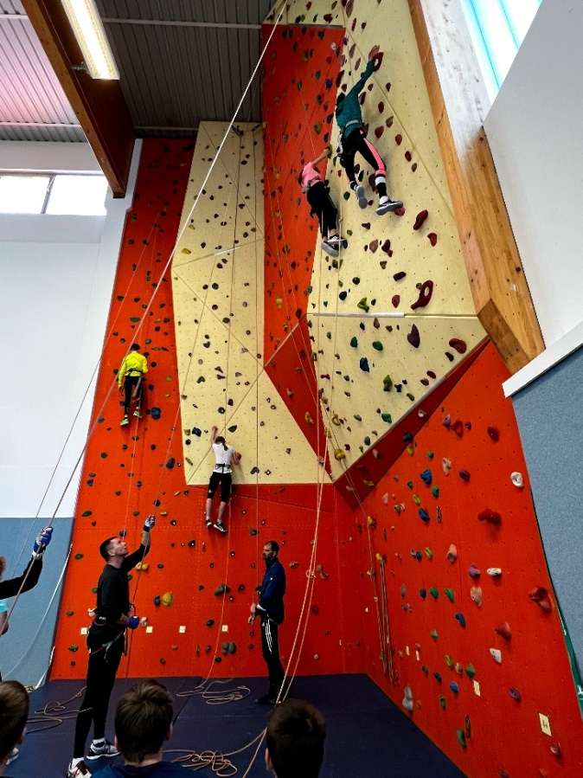

Im Endeffekt wurde dann doch jeder wieder auf den Boden zurückgeholt und konnte zum wohlverdienten Mittagessen gehen. Das war auch notwendig, denn schließlich sollte es direkt nach dem Mittagessen zur ersten Freilufttrainingseinheit nach Teisendorf gehen.
Glücklicherweise haben wir die Möglichkeit beim TSV Teisendorf das Stadion und die Leichtathletikgeräte zu nutzen. Somit gehen wir dem Trubel in Inzell und der Enge auf der dortigen 100m Bahn aus dem Weg und haben ein Stadion ganz für uns allein. Da außer uns 3 Trainern noch eine „altgediente“ Leichtathletin des PSV, die Elodie, einen Führerschein besitzt, waren wir in der glücklichen Lage alle Jugendlichen nach Teisendorf zu kutschieren, ohne dass die Trainer zweimal fahren mussten.
In Teisendorf standen dann erst einmal nach dem Aufwärmen und Koordination Sprints auf dem Programm. Wir hatten den Zugwiderstandsschlitten dabei, so dass die älteren Athleten zum ersten Mal damit arbeiten konnten. Da haben sie ordentlich geschnauft, wenn sie ein weiteres Gewicht beim Ansprinten hinter sich herziehen müssen. Aber es hat trotzdem allen Spaß gemacht. Während die Großen sich mit dem Zusatzgewicht abplagen mussten, haben die anderen sich in Frequenzläufen geübt. Das heißt, mit einem leichten Kniehub musste über Schaumstoffblöcke gelaufen werden, deren Abstände von Mal zu Mal verlängert wurden.
Und, was ruft die Trainerin immer? Knie hoch, Arme mitnehmen, geradeaus schauen, Becken anheben, Fußspitzen anziehen. Eigentlich müssten alle nachts davon träumen, so oft wie das gerufen wird.
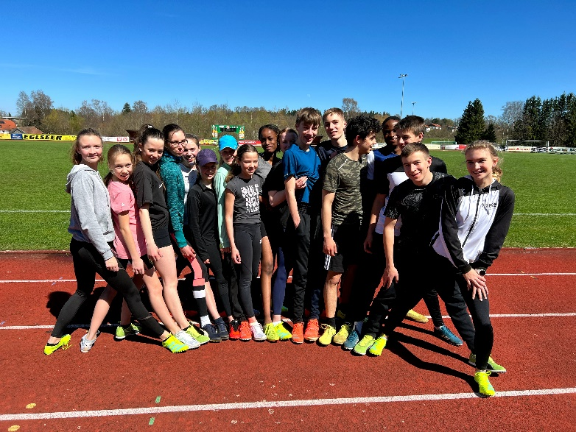 | 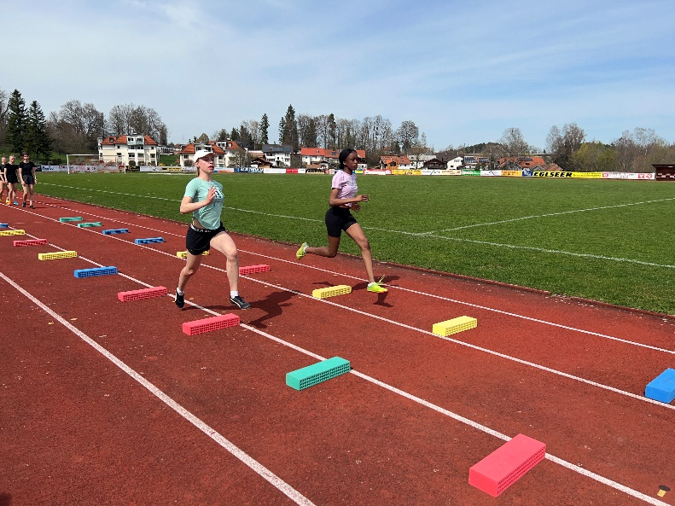
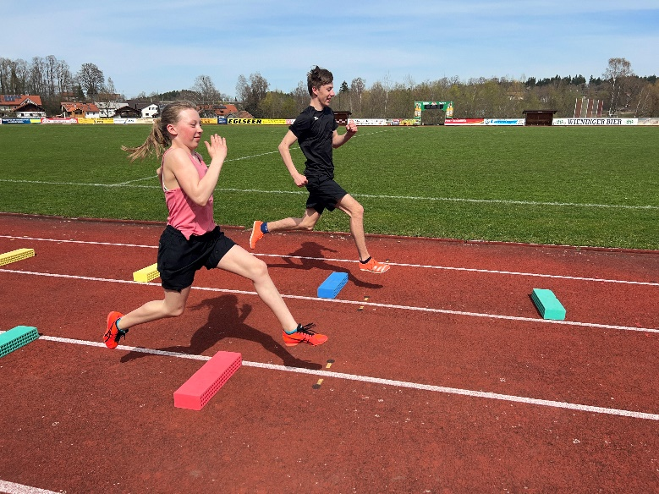 | 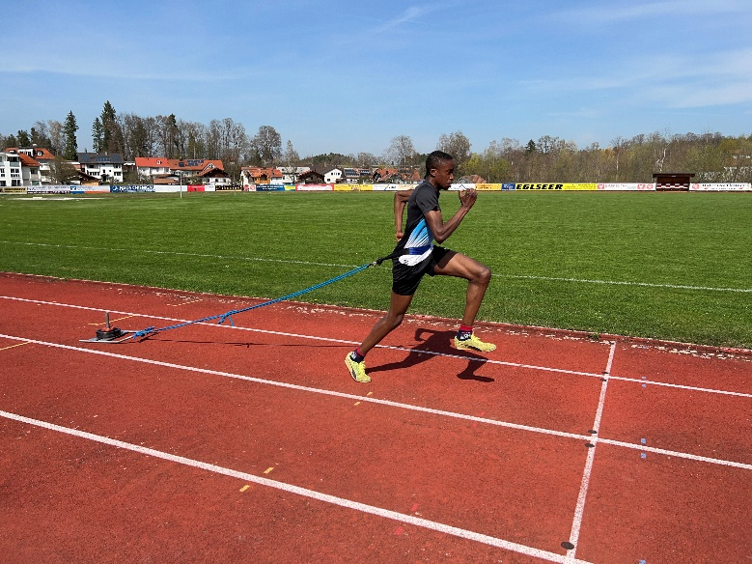

Die U14 Jungs kamen mit der zweiten Fuhre im Stadion an. Auch sie durften nach dem Einlaufen und der Koordination erst einmal ein paar Sprints machen, bevor es für sie an den Weitsprung ging und dann sind sie auch nach über 2 Stunden Training wieder zurück ins Sportcamp gefahren.
Bei den Anderen standen nach dem anstrengenden Sprint noch Wurf auf dem Programm. Speer, Kugel und Diskus stehen zur Auswahl.
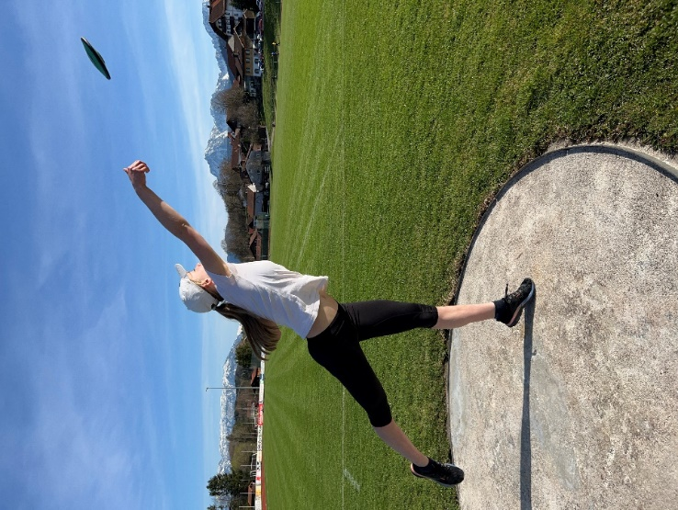 | 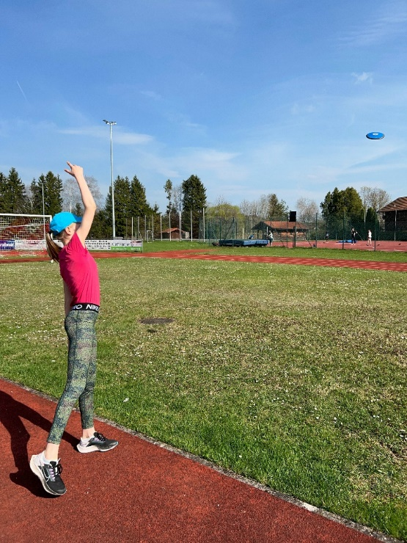
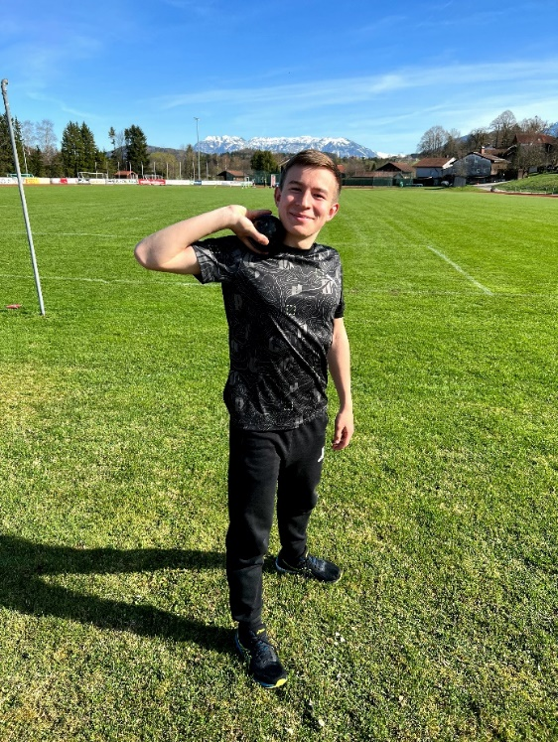 | 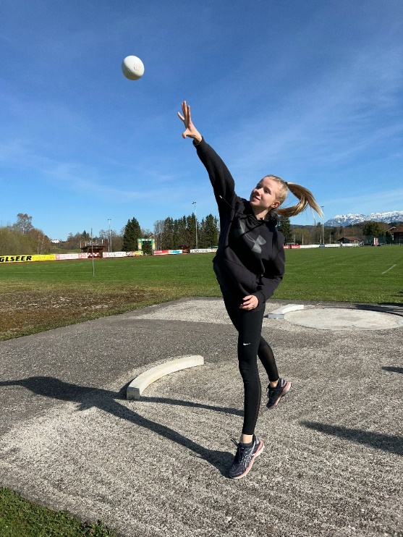

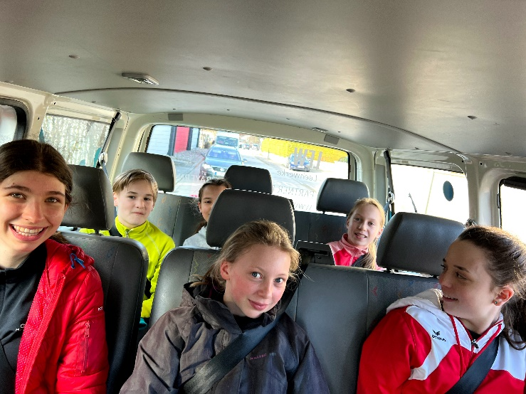

Am Abend gibt es dann noch einmal Basketball und ein paar Rumpfübungen, bevor alle in die Betten fallen.

Dienstag, 12.04.
Am Morgen steht Biathlon auf dem Programm. Hier müssen die Kids eine Strecke durch das Trainingscamp laufen, dann auf 5 Scheiben mit einem Lasergewehr schießen. Es müssen so viele Strafrunden gelaufen werden, wie Scheiben nicht getroffen wurden. Dann geht es auf die zweite Runde und danach zum 2. Schießen. Auch hier wieder das gleiche Procedere, bevor es auf die letzte Runde geht.
Die Kids wurden in 2er Teams gewertet, denn es kann ja nicht ein 2010er genau so gewertet werden wie ein 2004er. Wobei uns eine der Jüngeren extrem überrascht hat. Greta war nicht nur das schnellste Mädel bei uns, sondern hat auch den Streckenrekord aller bis dato anwesenden Mädels verbessert.
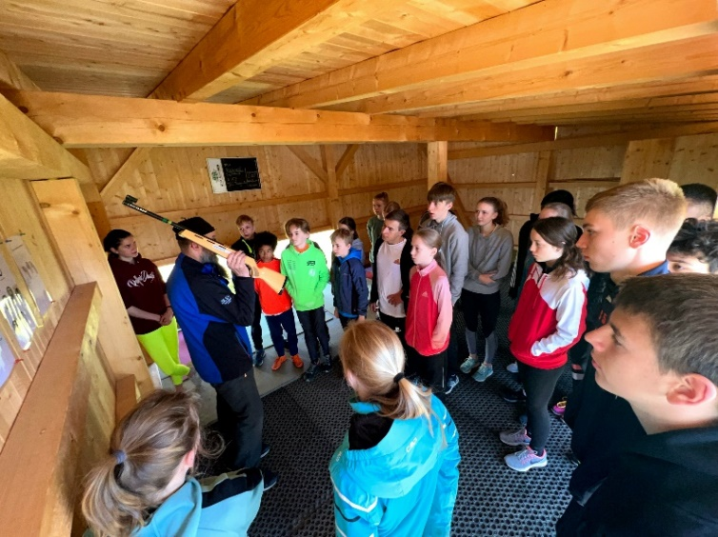 | 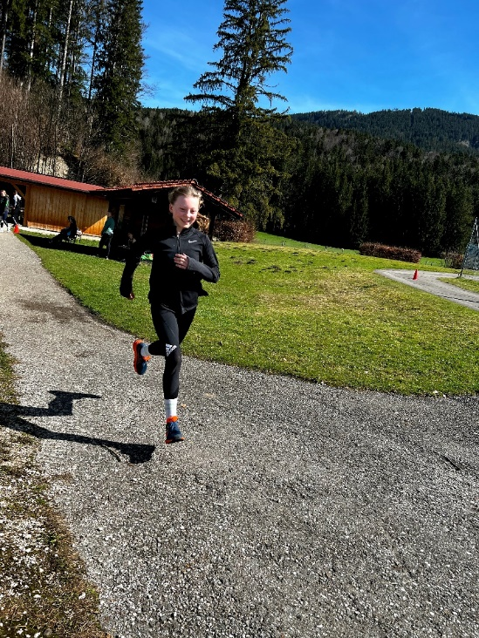
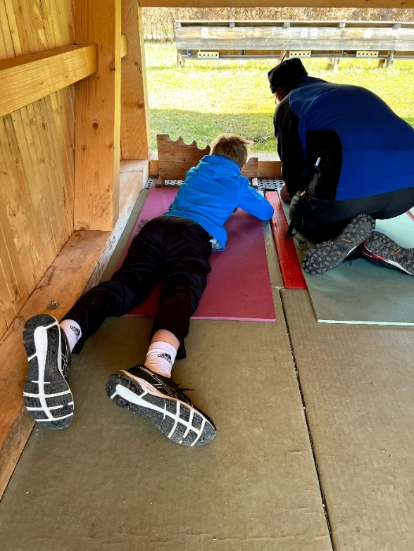 | 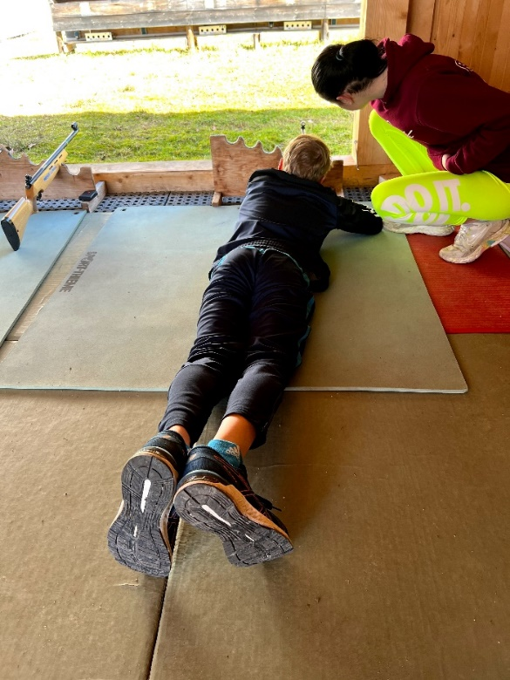

Nach dem Biathlon wurde zum Einkaufen gefahren, um Getränkenachschub und Süßigkeiten zu besorgen. Und dann geht es nach dem Mittagessen wieder nach Teisendorf.
Hier nutzen wir aus, dass wir uns eine Lichtschranke von einem anderen Verein ausleihen konnten und lassen alle 30m mit einem fliegenden Start laufen, und messen die Zeit.
Danach geht es noch mit viel Elan an die Hürden bzw. zum Weitsprung, bevor es eine wohlverdiente Pause gibt. Axel hatte da so eine Idee!
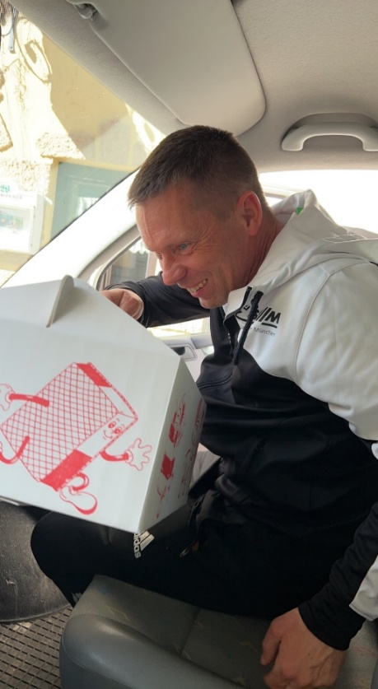 | 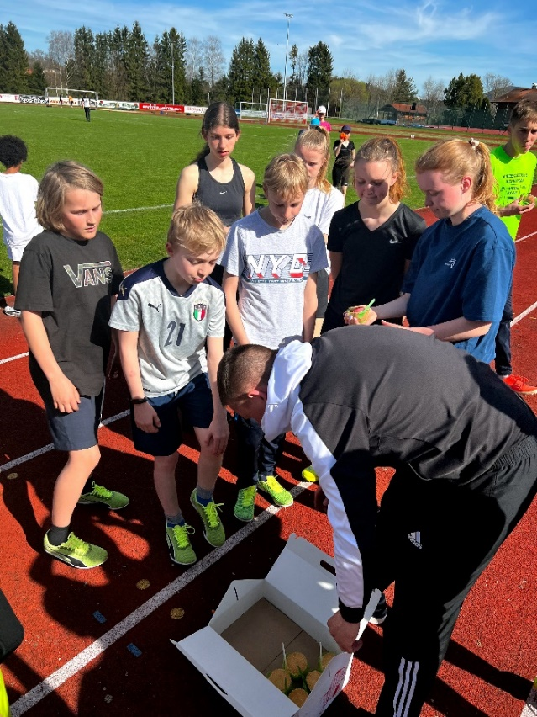

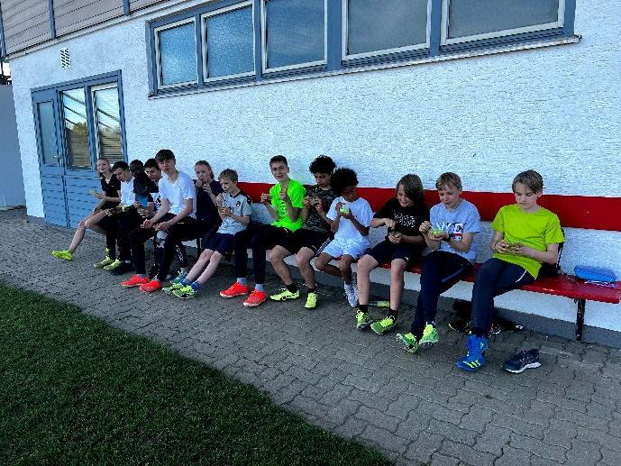 | 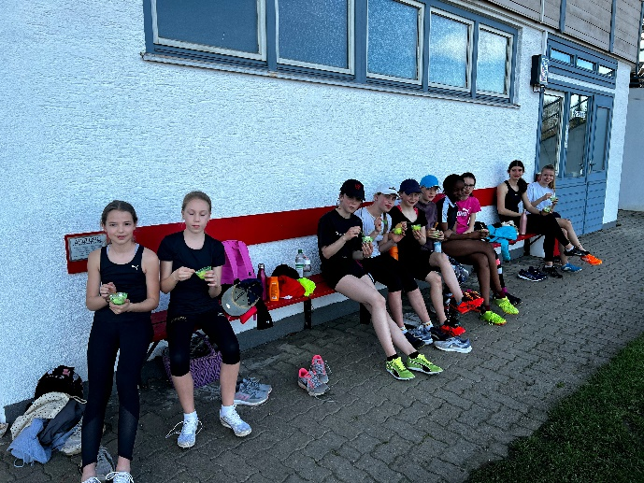

Erfrischt und gestärkt geht es noch zum Speerwurf oder Kugelstoßen.
Am Abend haben wir dann noch die Tischtennishalle für ein kleines Tischtennisturnier. Hier spielen die jüngeren Mädels und Jungs sowie die Älteren jeweils gegeneinander und spielen den Sieger aus. Das kann schon mal eine längere Angelegenheit werden und nach einem doch recht anstrengenden Trainingstag mit einem Ausdauerlauf, Techniktraining und viel Sonnenschein in Teisendorf und dann noch einem Tischtennisturnier fallen die jüngeren Mädels quasi auf der Stelle in ihre Betten und schlafen. Sie waren stehend k.o..
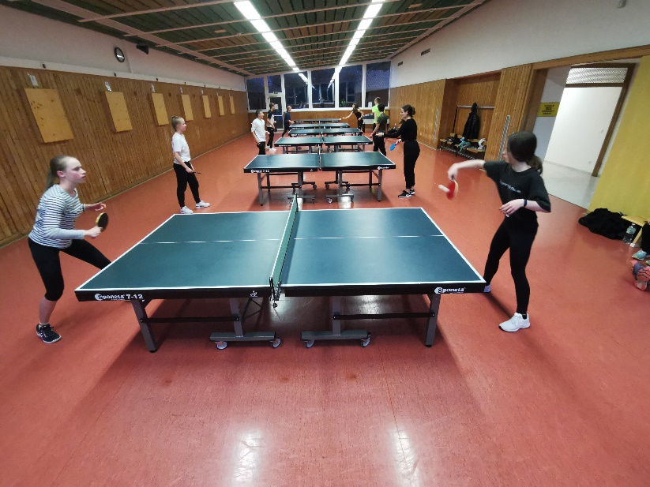 | 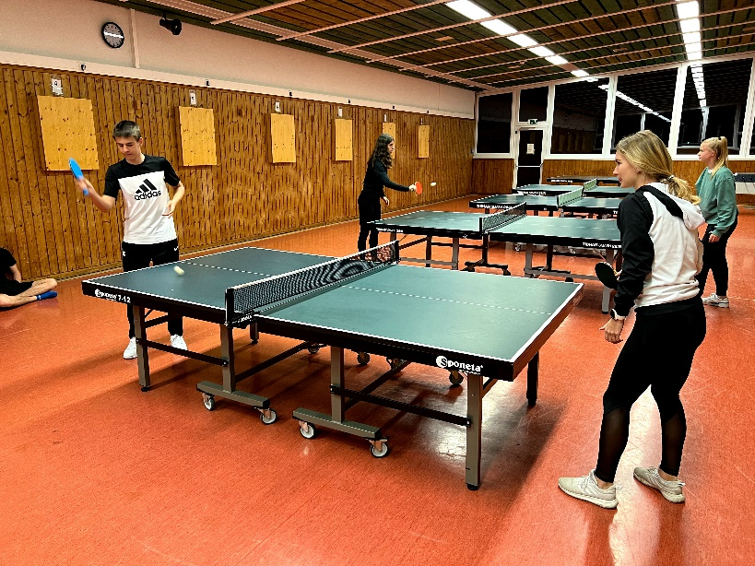
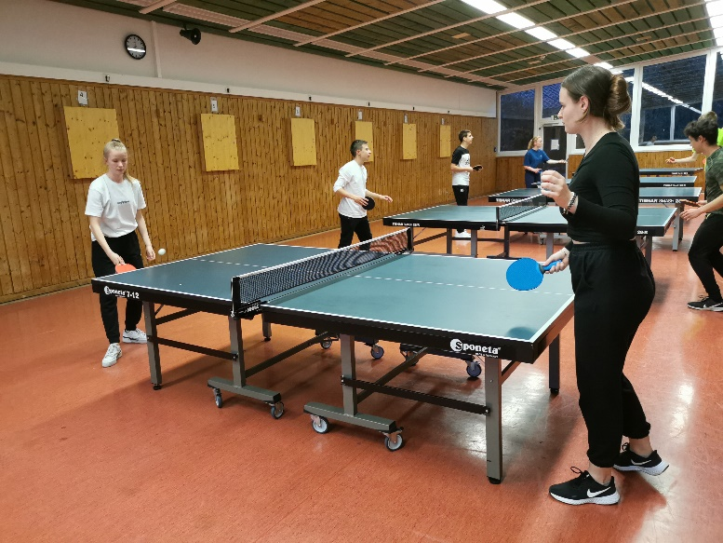 | 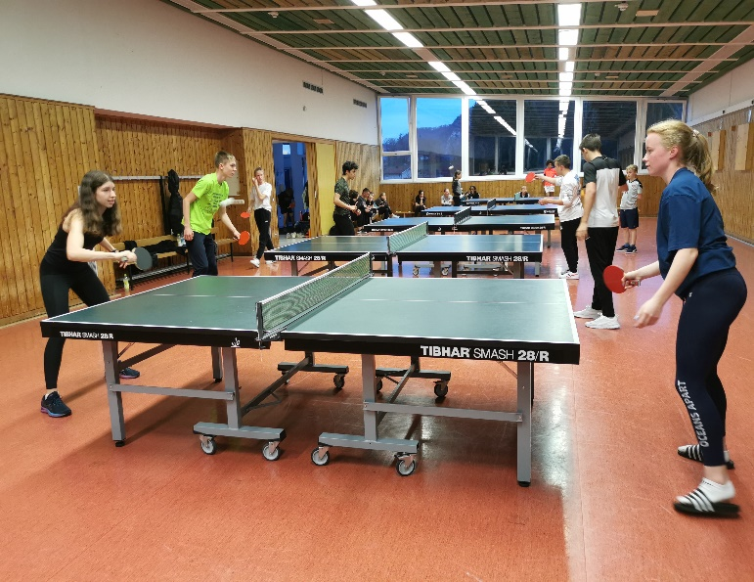

Mittwoch, 13.04.
Das Wetter wird von Tag zu Tag besser, so dass wir bereits am Morgen eine Trainingseinheit draußen abhalten können. Wir teilen die Gruppe auf, ein Teil versucht sich am Diskuswurf, eine weitere macht Kurzsprints und die jüngeren Mädels trainieren an den Hürden.
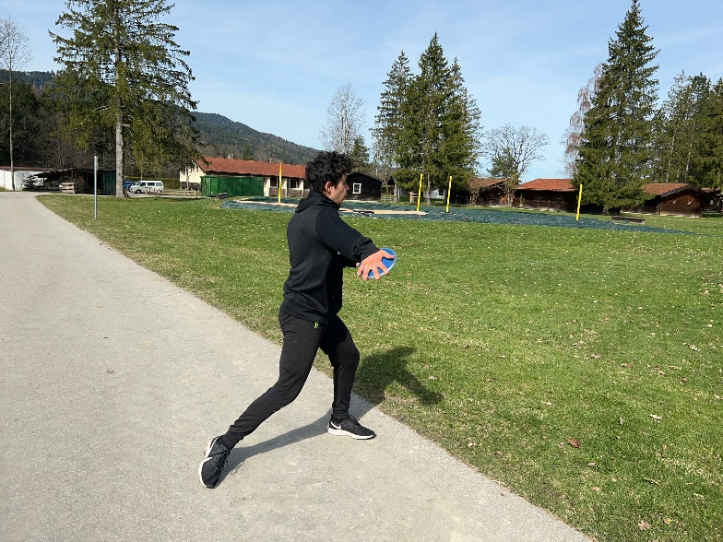 | 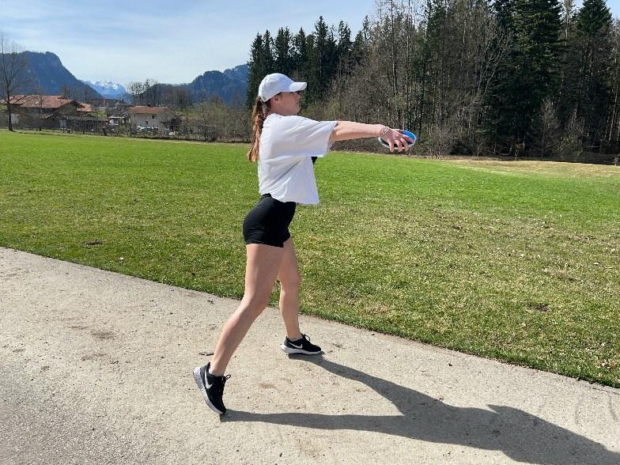

Es ist voll auf der Tartanbahn. Wir müssen schauen, dass wir uns mit den anderen Leichtathletikgruppen arrangieren. Wie gut, dass wir nach dem Mittagessen wieder in unser liebgewonnenes Teisendorf fahren können. Dort trainieren wir noch einmal Sprint, Weitsprung und machen Langsprints bzw. Speerwurf und Hochsprung.
Beim Weitsprung wird am Anlauf und vor allem am Absprung und der Landung gefeilt. Für Jeffrey und Keon wird die Sprunggrube schon ein wenig zu kurz, so gut sind sie drauf. Sie landen wirklich im hintersten Teil des Sandes.
Nach dem Weitsprung werden die beiden noch einmal beim Sprung in die Höhe gefordert. Mal sehen, wie das Wintertraining so angeschlagen hat. Keon sollte erst mal wieder ein wenig Selbstvertrauen tanken und einfach nur mal ein wenig auf die Matte springen. Und mit ca. 1,75m erreichter Höhe sieht das doch schon gut aus. Auch Jeffrey kommt hervorragend zurecht. Der Anlauf sieht wesentlich dynamischer aus.
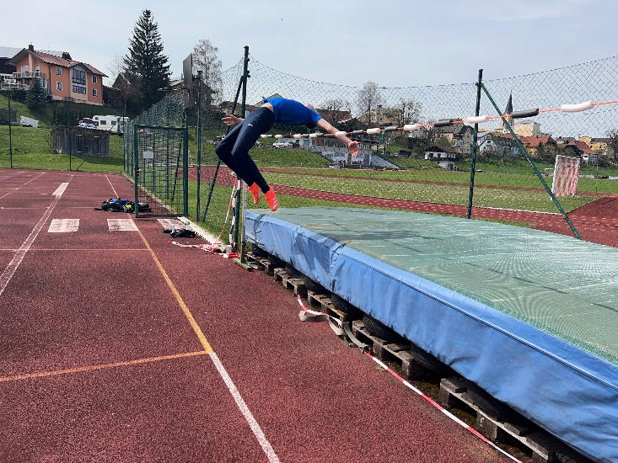 | 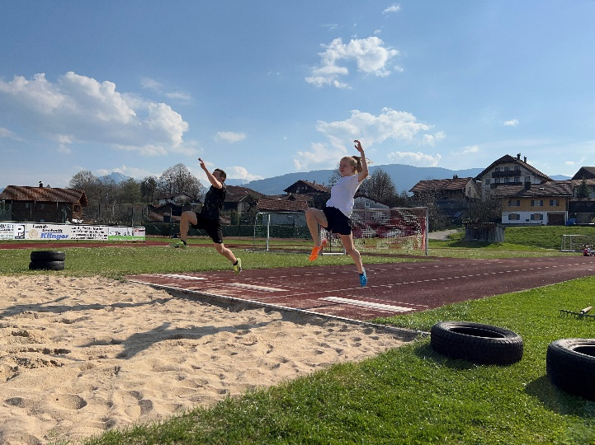
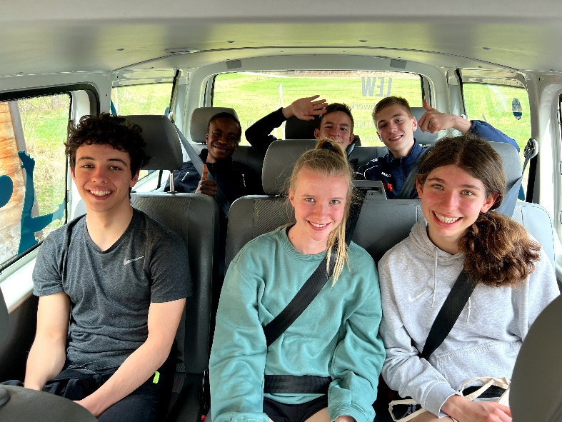

An diesem Tag fahren wir etwas früher aus Teisendorf zurück, denn am Abend gibt es noch einen Spaziergang mit anschließendem Pizzaessen.
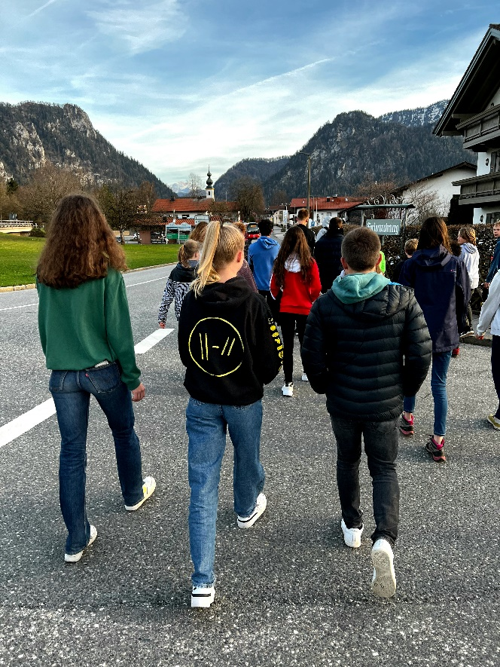 | 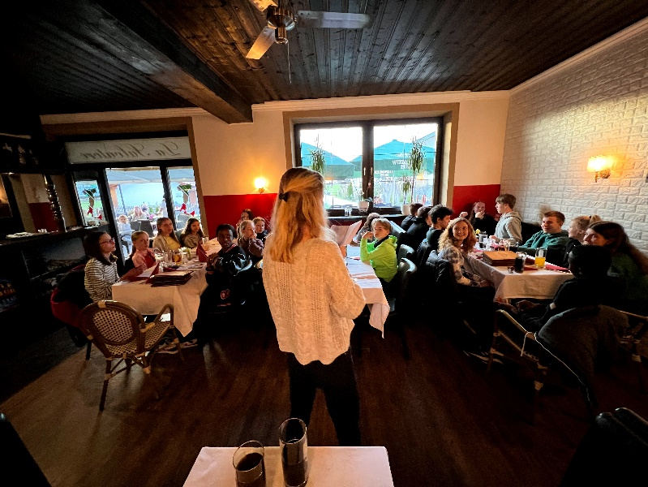

Donnerstag 14.04.
Langsam aber sicher merkt man den Kids das ungewohnte Trainingspensum an und dann haben sich die jüngeren Mädels auch noch erkältet. Das ist aber auch kein Wunder, denn es hat strahlenden Sonnenschein mit teils 18-20°C und doch geht immer wieder ein eisiger Ostwind. Da ist es vollkommen natürlich, dass man sich erkältet. Deshalb ist erst einmal eine Fahrt zur Apotheke für Nasenspray und Halstabletten notwendig und zusätzlich werden Hustenbonbons eingekauft.
Auch Sophia hat es erwischt, sie hat sich durch die doch recht starke Sonneneinstrahlung trotz Kopfbedeckung einen Sonnenstich geholt.
Deshalb wird am Morgen nur ein wenig Volleyball und Basketball gespielt. Die jüngeren Mädels bleiben an diesem Tag im Sportcamp und ruhen sich aus.
Die älteren fahren nach dem Mittagessen noch einmal nach Teisendorf, während Sabrina mit den U14 Jungs eine ausführliche Speerwurfeinheit macht.
In Teisendorf arbeiten Jeffrey und Keon noch einmal am Hochsprung mit sehr viel Erfolg. Die anderen arbeiten noch einmal an den Hürden und nach Weitsprung und Sprint steht noch einmal eine Wurfeinheit auf dem Programm.
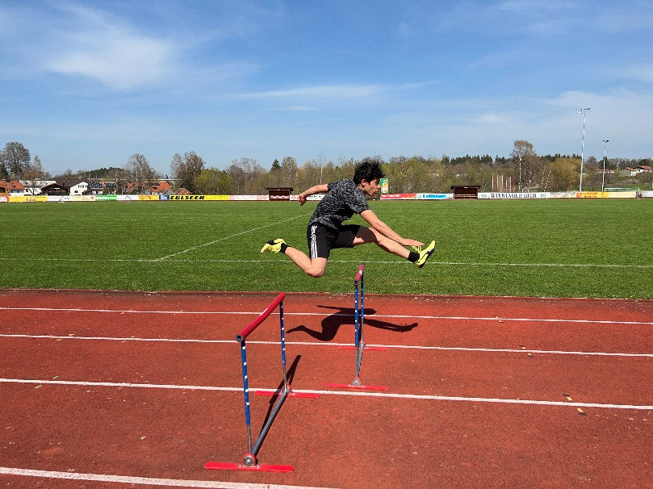 | 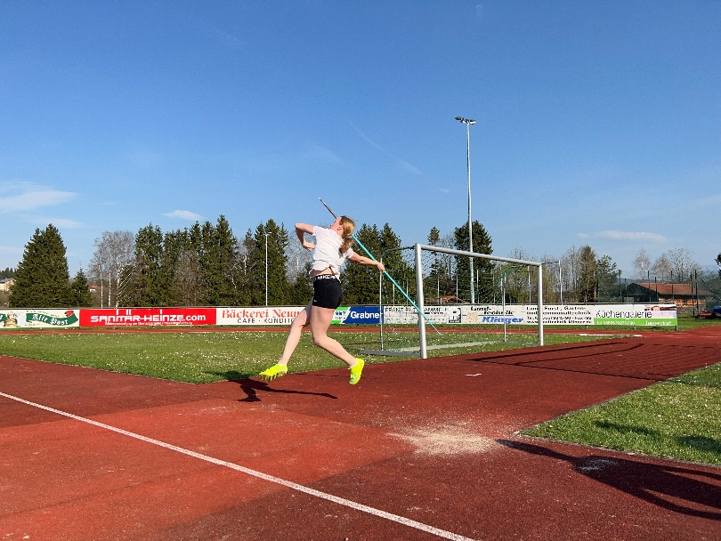

Dann geht es zurück zum Abendessen, bevor in der Halle noch eine Einheit aus der Fernsehshow „Ewige Helden“ auf dem Programm steht.
Hierbei wird geschaut, wer in einer Zeit von 30sec am häufigsten die Beine über den Holm heben kann, sei es durch Schwingen oder mittels Bauchmuskeltraining. Bei der zweiten Übung wird ein Liegestütz gemacht, dann mit den Füßen an der Wand bis zu einem gewissen Abstand hochgelaufen und dann wieder runter in den Liegestütz, dieses ebenfalls so oft man es in 30sec schafft.
Die dritte Übung ist eine Reaktionsübung. Hier stehen alle nebeneinander auf Bodenmatten und bekommen verschiedene Farben gezeigt. Bei grün muss nach vorne gesprungen werden, bei blau zurück gesprungen werden, bei gelb geht es in die Liegestützposition und bei rot muss still gestanden werden.
Derjenige, der als letztes reagiert, scheidet aus. Wer als letztes stehenbleibt gewinnt die Runde und bekommt die meisten Punkte.
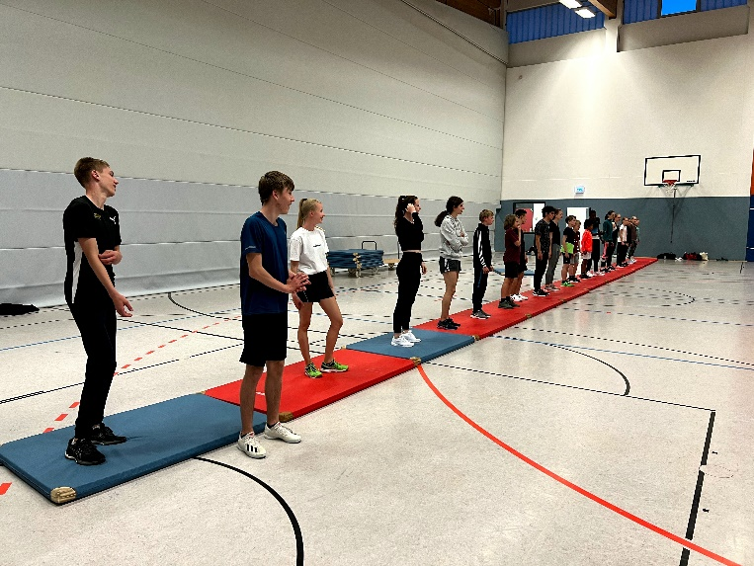 | 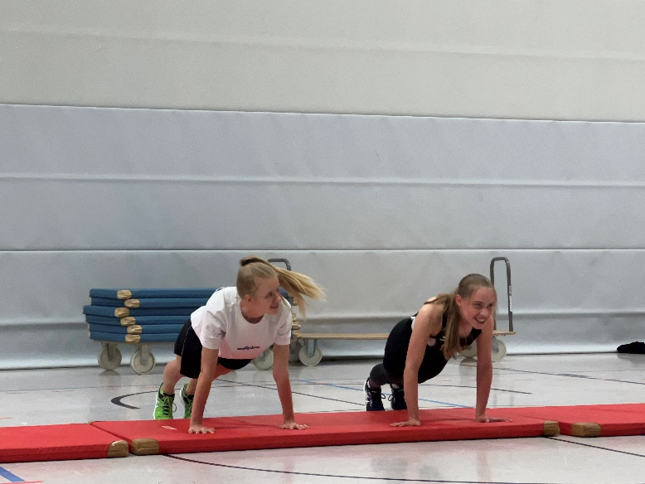
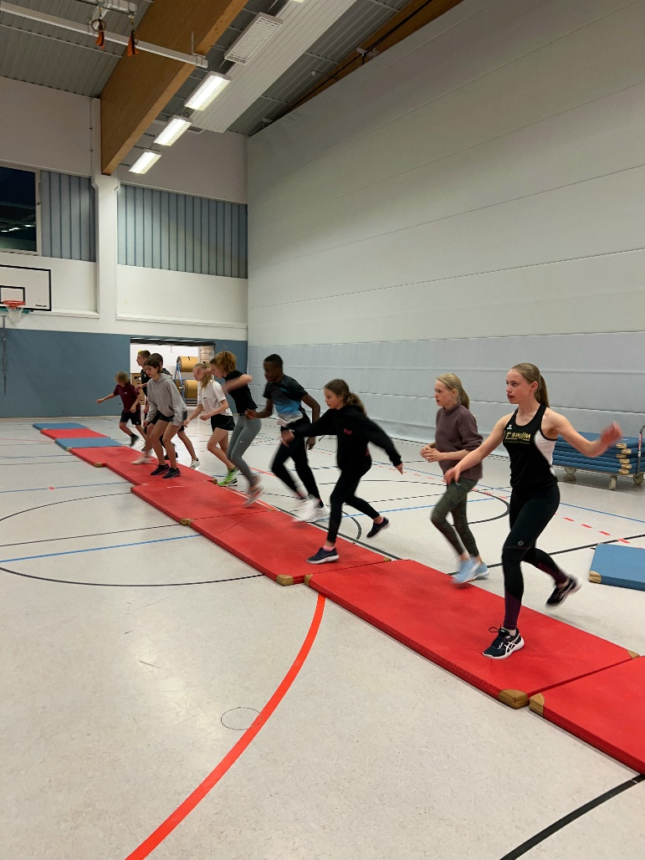 |  | 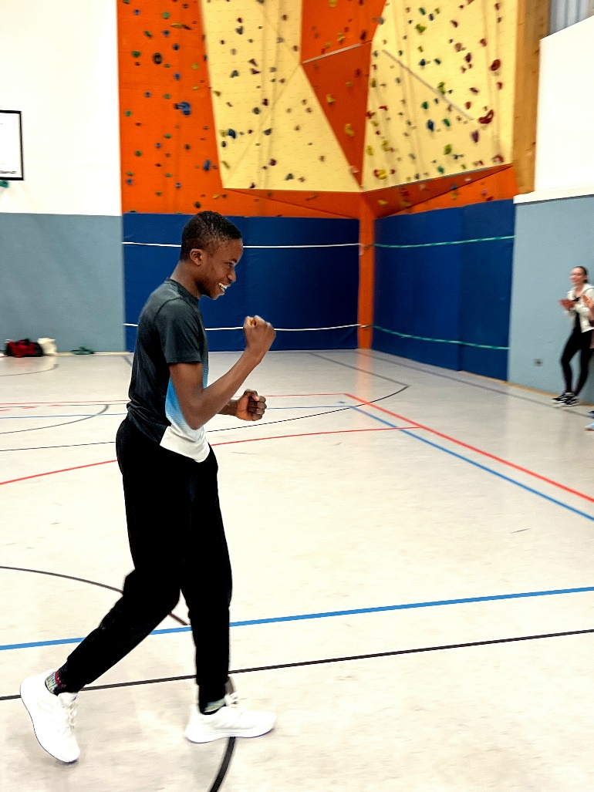

Die letzte Disziplin ist noch der Unterarmstütz. Hier wird geschaut, wer am längsten durchhält. Der Rekord aus dem letzten Trainingslager liegt bei 16 Minuten. Mal sehen, wie lange es dieses Mal geht. Sophia hat damals 12 Minuten durchgehalten. Wird ihre Zeit von ihren Schützlingen geknackt?

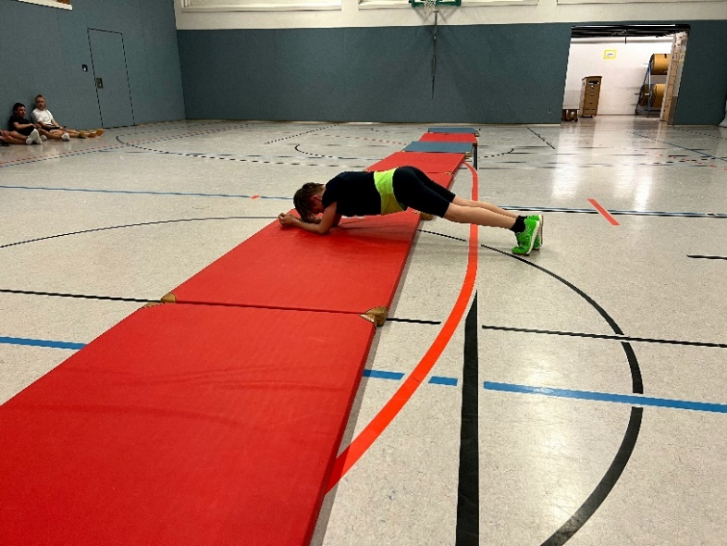

Jedoch braucht sie sich keine Sorgen zu machen. Einer ihrer Schützlinge, der Levin hält tatsächlich am längsten durch, allerdings auch nur 9 Minuten. Alle anderen geben schon wesentlich früher auf.
Da muss wohl in den kommenden Trainings noch mehr geübt werden.
Und dann geht es in die Hütten und in die Betten. Bei den jüngeren Mädels geht das Licht sehr schnell aus. Auch die U14 Jungs schlafen schon als die Trainer ihre Runde drehen, nur die Älteren sind noch auf den Beinen.

Freitag, 15.04.
Der letzte Tag steht an. Auf dem Programm steht Bogenschießen. Die Gruppe wird aufgeteilt und während die Älteren anfangen, können die Jüngeren noch ein wenig ausspannen, bevor sie dran sind.
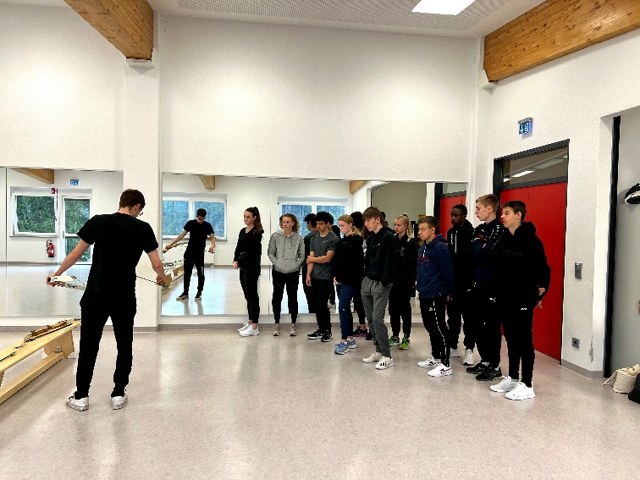 | 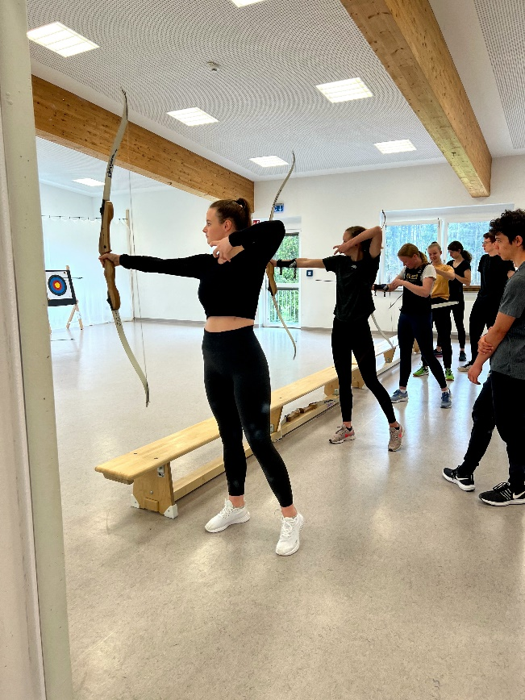
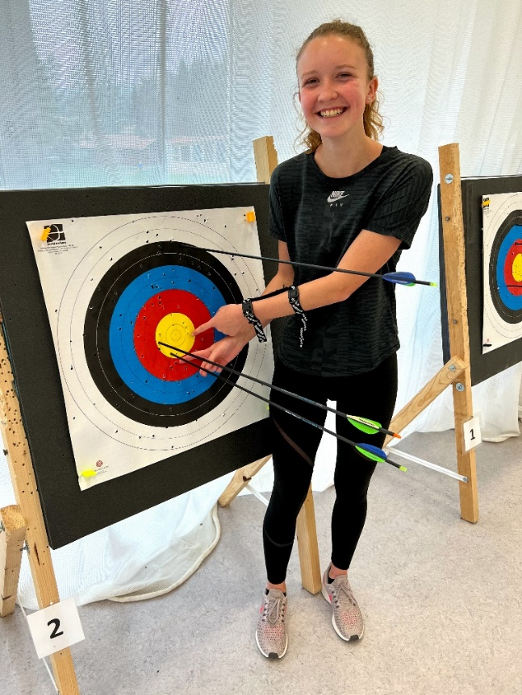 | 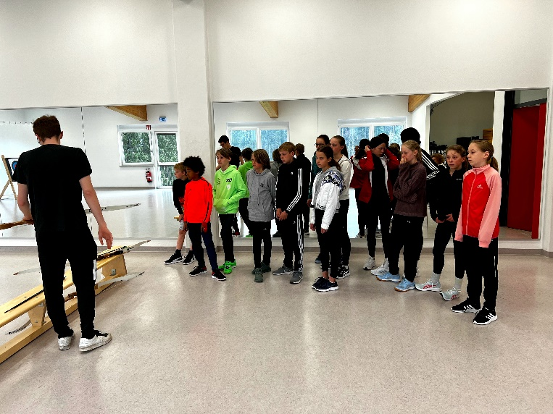
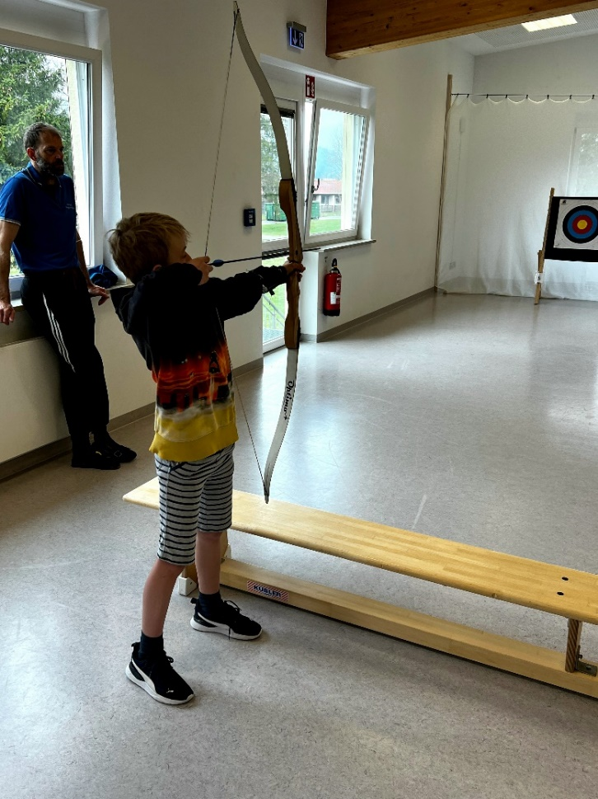 | 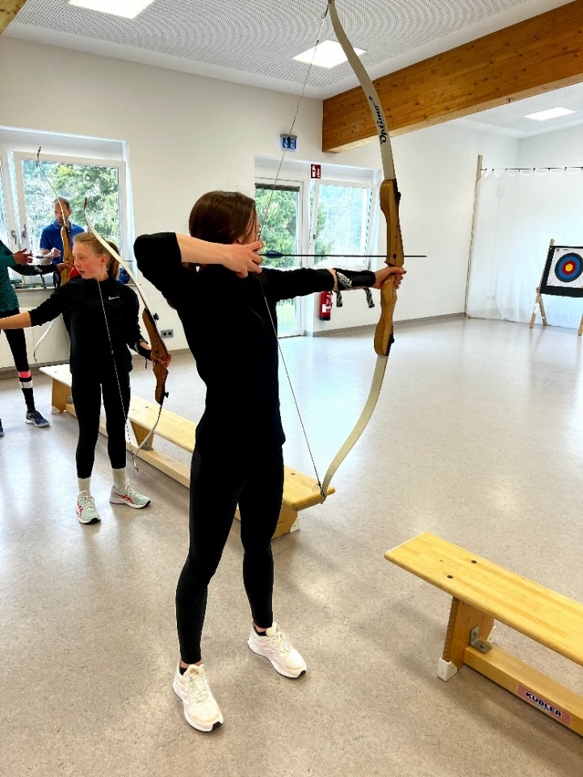
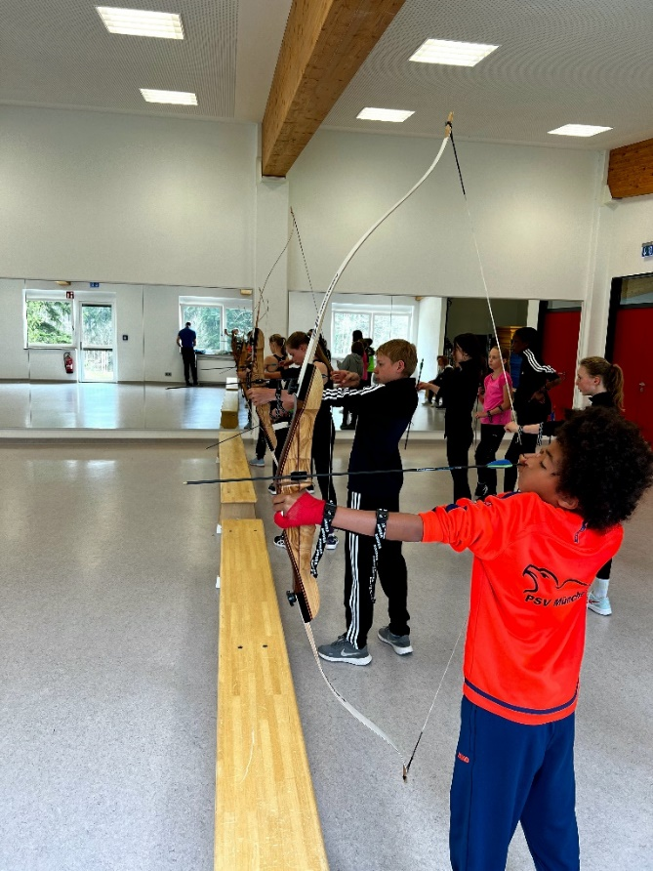 | 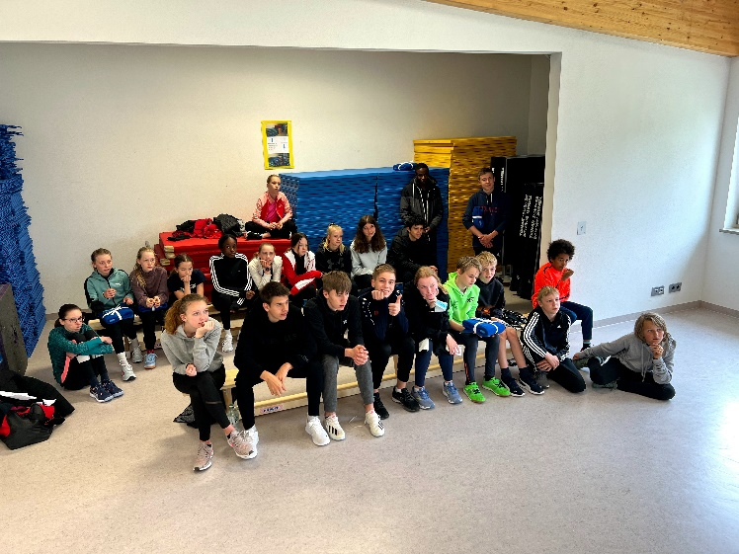

Nach dem Mittagessen werden 3 Jugendliche abgeholt, die bereits einen Tag früher abreisen müssen. Sie werden noch von allen verabschiedet, bevor es eine weitere Trainingseinheit mit Weitsprungübungen bzw. Landeübungen an der Kastentreppe, sowie Medizinballübungen gibt. Zwischen dem Training und dem Abendessen sollen alle schon einmal anfangen ihre Siebensachen zusammenzupacken und in der Hütte ein wenig Ordnung schaffen.

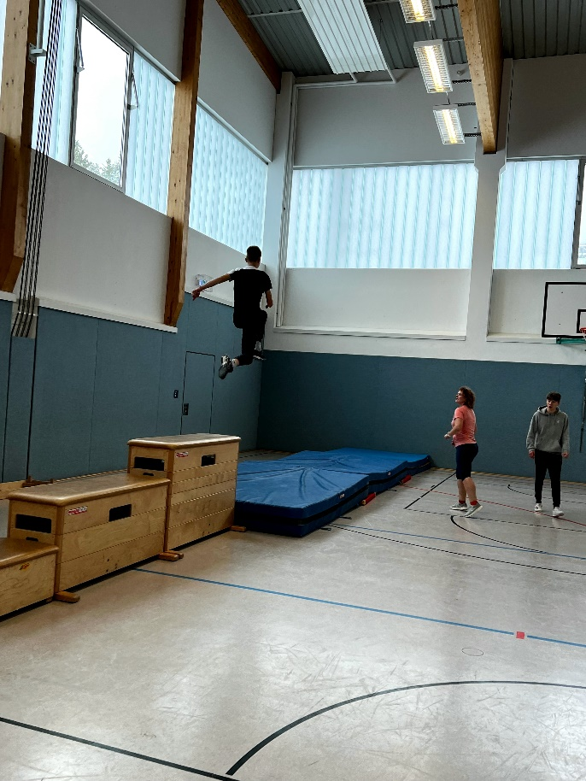 | 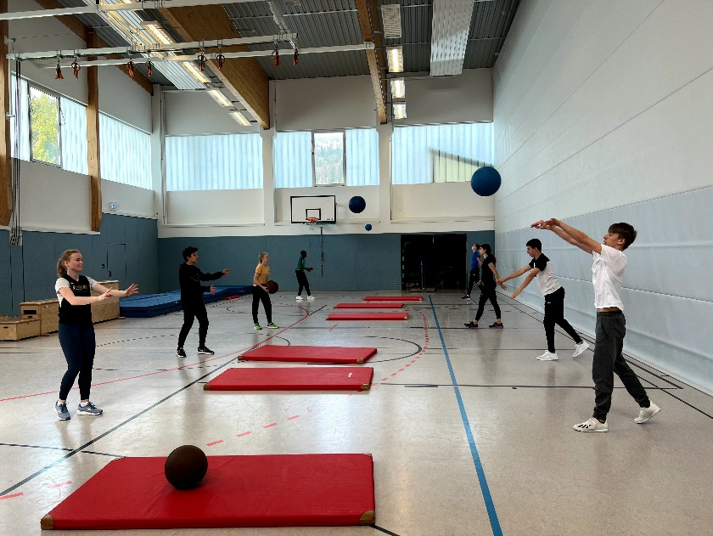

Am Abend wird noch einmal Volleyball mit denjenigen gespielt, die möchten bzw. können und dann geht es zur letzten Nachtruhe.

Samstag 16.04.
Es geht zum letzten Frühstück, dann müssen die Hütten fertig aufgeräumt werden, alle Koffer aus den Hütten gebracht werden und das gesamte Trainingsmaterial aus dem Carport zurückgeholt werden.
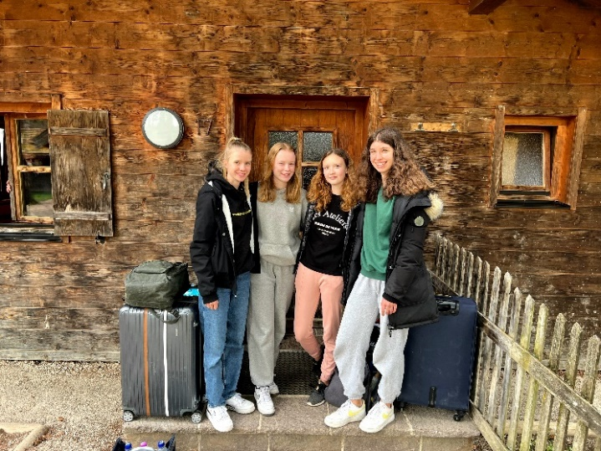 | 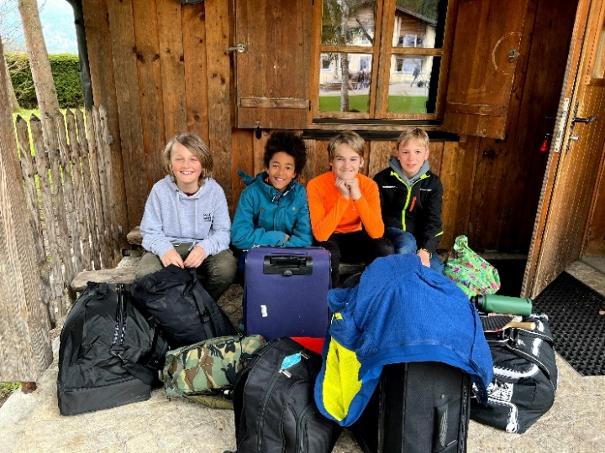
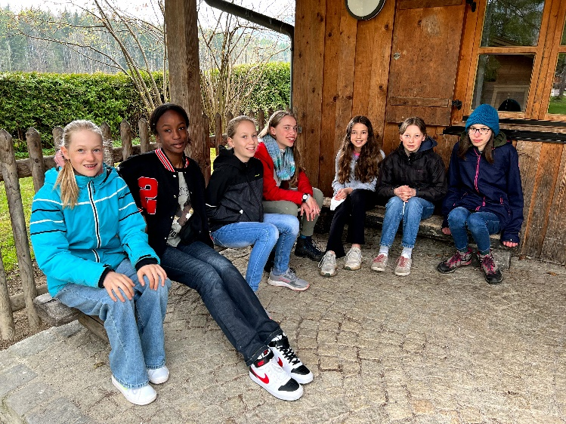 | 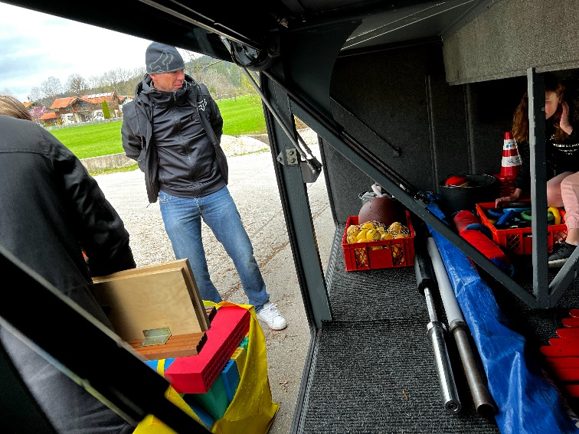

Der Bus kommt früher als gedacht, so dass die Fahrt auch ein wenig früher starten kann. Die Busfahrt wird genutzt, um zu schlafen. Kann es sein, dass die letzte Nacht etwas arg kurz geraten ist?
Jedenfalls sieht es so aus.
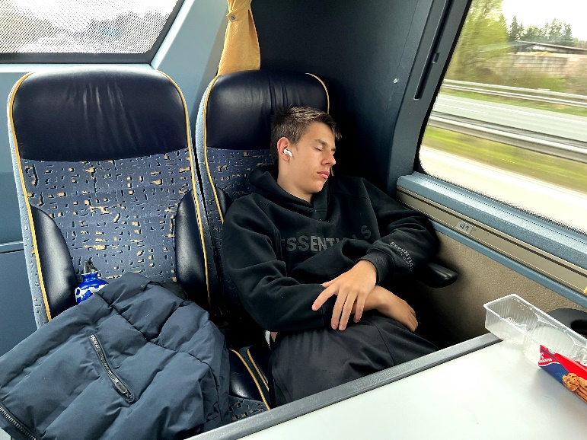 | 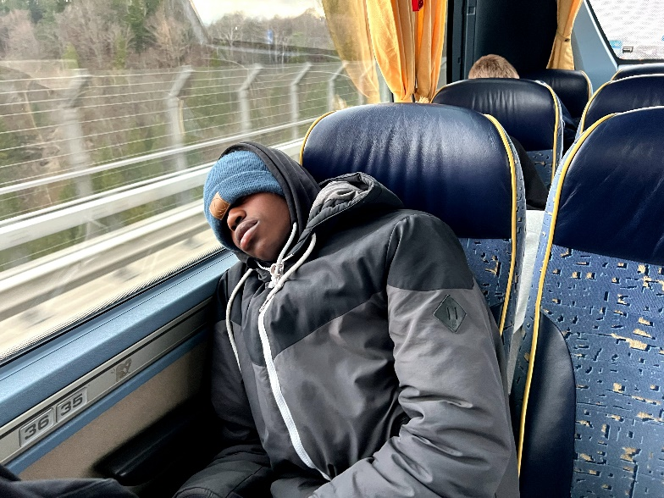

Auf alle Fälle war es wieder ein sehr schönes Erlebnis und wir freuen uns, wenn wir nächstes Jahr wieder nach Inzell fahren können.
Noch einmal einen ganz lieben Dank an Elodie. Sie war uns eine große Hilfe, sowohl beim Autofahren, als auch als Kommunikatorin mit den Kids über unsere eigens eingerichtete Whattsappgruppe. Wir hoffen, Du bist nächstes Jahr wieder mit dabei.

Bis zum nächsten Jahr
Sylvia, Sophia und Axel

